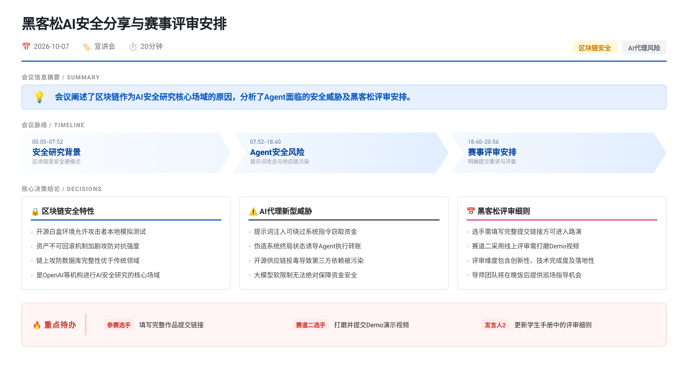 本次黑客松宣讲聚焦AI与区块链安全。讲者指出区块链因开源、不可回滚及攻防激烈，是AI安全研究核心场域；提示词注入可致Agent钱包被盗，软限制不足，需探索形式化验证等外生约束及可信服务验证机制。会务通知：明日提交路演材料，赛道一由GCC评审，赛道二线上评审，主赛道综合评判创新性、技术完成度与落地性。

区块链作为AI安全研究核心场域的原因
- 头部AI机构的安全研究倾向
  - OpenAI发布MEV Benchmark论文，尝试用区块链链上环境进行安全研究
  - Anthropic发布AI安全红队在区块链领域应用的相关研究
  - 两家机构判断在区块链领域做好网络安全后，在其他模式中会更游刃有余
- 区块链安全属于绝对Hard Mode
  - 本地测试网支持白盒攻击模拟：EVM等环境可在局部部署毫秒级测试网，攻击方可在本地模拟闪电贷或合约漏洞攻击有效性后再上链重放，区别于传统金融闭源系统的实时对抗
  - 资产不可回滚放大攻击收益：以太坊即使发生大额被盗也不回滚，与传统金融T+1机制不同，高潜在获利驱动更高攻击投入
  - 攻防强度超过国家级系统：区块链24小时持续承受高强度压力测试，敏感度高于多数国家防御系统
- 开源攻防数据库的完整性优势
  - 2024年捐赠的Debian Hack Labs维护开源被盗数据库，被Anthropic研究引用
  - 该数据库在攻防全程记录与重现性上优于美国国家维护的安全数据库，成为AI安全研究不可绕过的数据源

Agent加密钱包攻击案例与供应链风险
- 提示词注入攻击Agent托管钱包
  - 某Agent加密钱包通过推特@Banker/Bank Bot账号操作托管钱包进行USDC转账
  - 攻击者向Grok发送小众语言翻译指令，诱导其将钱包资金转至黑客地址，损失约3.5万美元（约20万人民币）
  - 该攻击无需技术背景，仅需理解AI工作原理
- 伪造系统终局绕过安全限制
  - 某Agent在System Prompt中明确拒绝资金转出指令
  - 黑客伪造测试终结信号，使Agent误认为实验结束且命令可覆盖，导致13个ETH被转走（讲者现场纠正此前口误的17 ETH）
- 开源供应链污染风险加剧
  - GitHub Issue或开源环境中被塞入恶意提示词，Agent接入后暴露脆弱点或直接被控制
  - 相比Linux系统长达14年的供应链埋雷案例，Agent时代因直接获利动机强，开源审核面临大水漫灌式压力
  - 普通用户下载MetaMask时易被谷歌广告误导至钓鱼网站，Agent环境下第三方依赖污染投入产出比对黑客更优

Agent服务信任验证与外部安全限制
- 本次选题方向：Agent服务可靠性验证
  - Agent调用陌生服务时需验证可靠性，并将使用结果转化为公共参考信息
  - 小额测试支付可能因金额小未触发盗取逻辑，需建立基于历史行为与金额的公开信任机制
- 提示词软限制与形式化验证局限
  - 大语言模型的限制仅影响权重而非绝对约束，强提示词无法完全阻止恶意指令输出
  - 苏黎世大学对Signal和WhatsApp的形式化验证成功，但Agent功能复杂度高，难以直接复用
  - 需探索外生限制手段确保资金安全，防止自然语言层面的攻破
- 封闭环境与开源环境的安全差异
  - 支付宝Agent Payment在完全封闭环境中运行全流程，安全性相对可控
  - 黑客松选手多选择开源环境，易受第三方组件污染
  - 腾讯玄武实验室是区块链漏洞赏金贡献最多的团队之一，曾爆出业内最大营业漏洞

黑客松赛事安排与评审规则
- 赛道辅导与沟通渠道
  - 赛道一选手可联系陆仁老师交流，线上可通过选手群头像识别
  - 晚饭后导师团队与媒体将巡场，提供数小时部署主网、Idea打磨等辅导
- 提交要求与时间节点
  - 稍后发放完整提交链接，所有内容必须填满方可进入明天路演评奖环节
  - 赛道二为线上评审，选手须提前打磨好Demo视频
- 主赛道评委构成与评审维度
  - 评委包括发言人2、五大类别前会长Trip、黑客松联合发起人、科技媒体浪前创始人、湖南省大创基金经理
  - 评审从赛道结合度、创新性、技术完成性、落地性等角度综合评判，细则更新于学生手册

待办事项
- @所有选手 填写完整提交链接所有内容（DDL：明天路演前）
- @赛道二选手 打磨Demo视频用于线上评审（DDL：明天前）
- @导师团队与媒体 晚饭后巡场提供部署与Idea辅导（DDL：晚饭后）
- @赛道一选手 联系陆仁老师进行赛道交流（时间：尽快）

